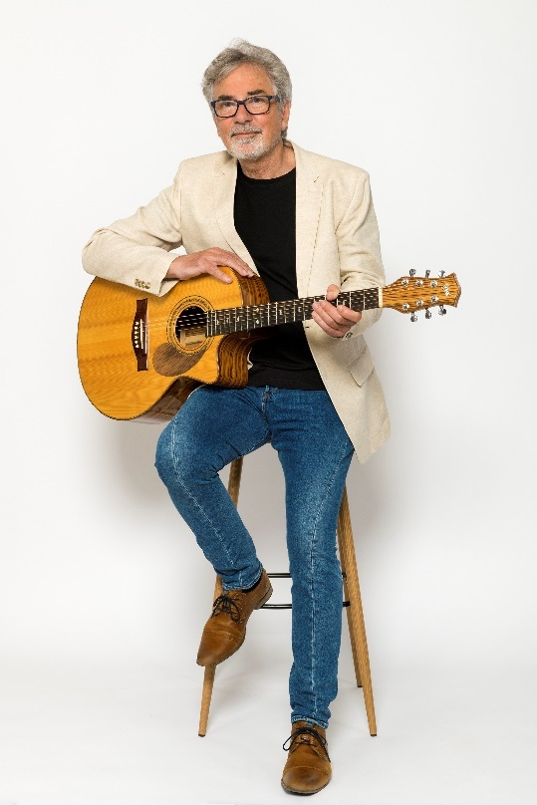
Obec Mladoňovice
Vás srdečně zve na
SETKÁNÍ SENIORŮ
11. 4. 26 od 10:30
v jídelně AGRO Liboměřice
v Mladoňovicích

Před obědem vystoupí „Školkáčci“, Kvítko
a jejich hosté se scénkami Felixe Holzmanna

Od 14:00 IVO JAHELKA

